Тест по теме «Треугольники»
1 часть
1. В равностороннем треугольнике ABC биссектрисы CN и AM пересекаются в точке P. Найдите угол MPN.
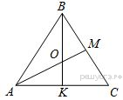

1) 30⁰ 2) 60⁰ 3) 90⁰ 4) 120⁰
2. В треугольнике ABC AC = BC. Внешний угол при вершине B равен 146°. Найдите угол C.
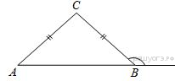
1) 112⁰ 2) 146 ⁰ 3) 34⁰ 4) 120⁰
3. В равностороннем треугольнике ABC медианы BK и AM пересекаются в точке O. Найдите угол АОК.
1) 30⁰ 2) 60⁰ 3) 90⁰ 4)120⁰
4. В треугольнике АВС известно, что АВ=ВС, угол АВС равен 108⁰. Найдите угол ВСА.
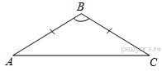
1) 72⁰ 2) 48⁰ 3)36⁰ 4)24⁰

5. На клетчатой бумаге с размером клетки 1x1 изображён треугольник ABC. Найдите длину его высоты, опущенной на сторону AC.
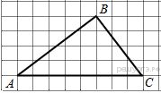
1) 8 2) 5 3) 4 4) 3

6. Укажите номера верных утверждений.

1) Если два угла одного треугольника равны двум углам другого треугольника, то такие треугольники равны.
2) Один из углов треугольника всегда не превышает 60 градусов.
3) Любая биссектриса равнобедренного треугольника является его медианой.
2 часть
7. На стороне АС треугольника АВС выбраны точки D и E так, что отрезки AD и CE равны . Оказалось, что отрезки BD и BE тоже равны. Докажите, что треугольник АВС — равнобедренный.
